Шәрифуллин
Тимерхан
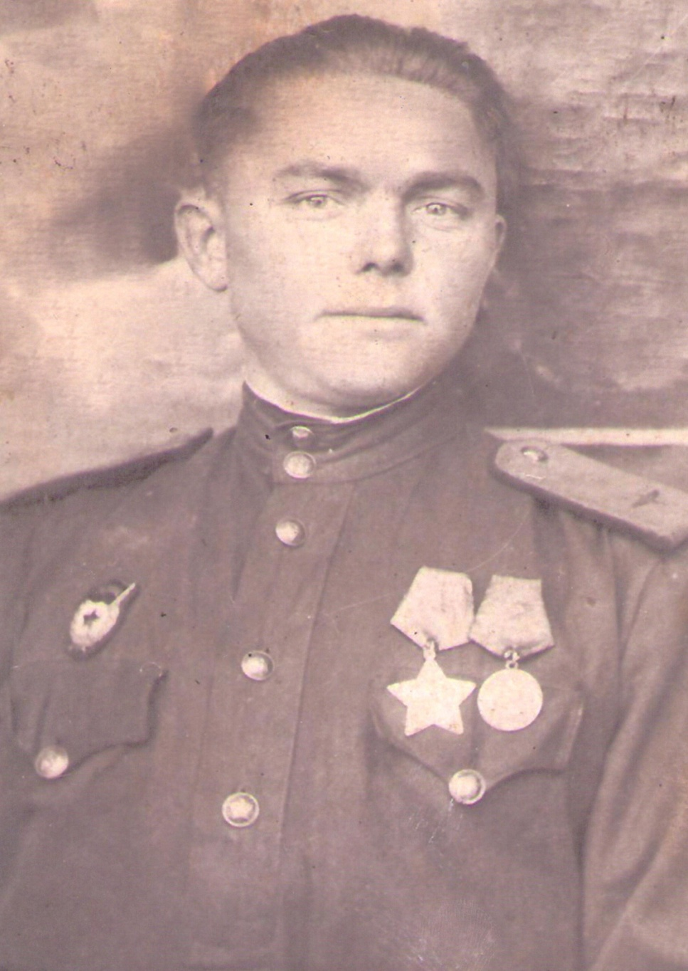
Бөек Ватан сугышында катнашкан.
Күрсәткән батырлыклары өчен орден –
Медальләр белән бүләкләнгән.

